**附件2.**

常州工学院毕业设计（论文）格式检测操作手册

论文格式检测流程及注意事项

**一、简述**

学校在毕业设计（论文）管理系统内嵌“维普论文格式检测系统”，学生上 传论文并提交格式检测，系统会根据学校提供的论文格式模板进行校对并将检测报告自动返回到系统中。

**二、注意事项**

1. 毕业论文（设计）上传检测后，请不要重复点击提交格式检测按钮，否则会消耗检测次数，请于10-60 分钟返回系统手动获取格式检测结果。格式检测的高峰期，等待时间会稍微延长。关闭网页或者关闭电脑均不影响格式检测的进行;

2. 单篇文件最大不能超过50M;只允许提交的文件类型：Word文.doc .docx)

3. 仅有 1 次格式检测机会。

**三、操作步骤**

当学生中期检查和论文初稿流程任意一项状态是审核通过，即可提交论文格式检测；

1.学生角色——流程管理——论文格式检测

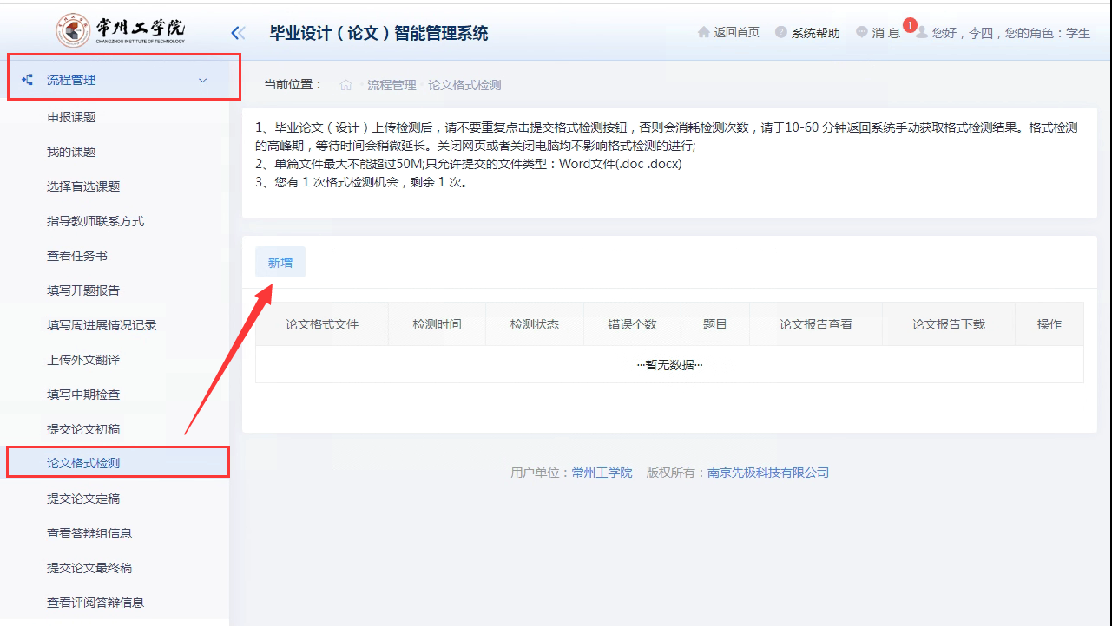

2.学生角色——流程管理——论文格式检测——①点击“新增”，②选择文件，③点击“提交查重检测”

请务必确保您上传的是毕业论文或者毕业设计文件，格式为：Word文件(.doc .docx)

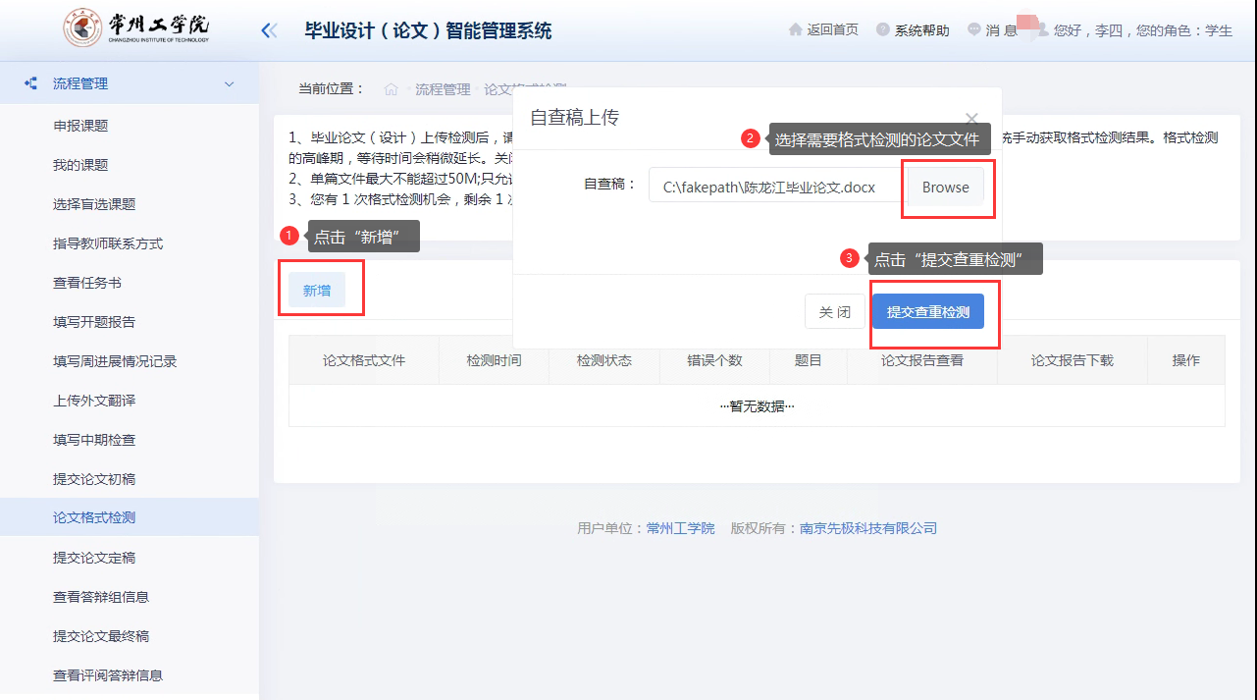

3.学生角色——流程管理——论文格式检测——当前界面显示“论文格式检测中”

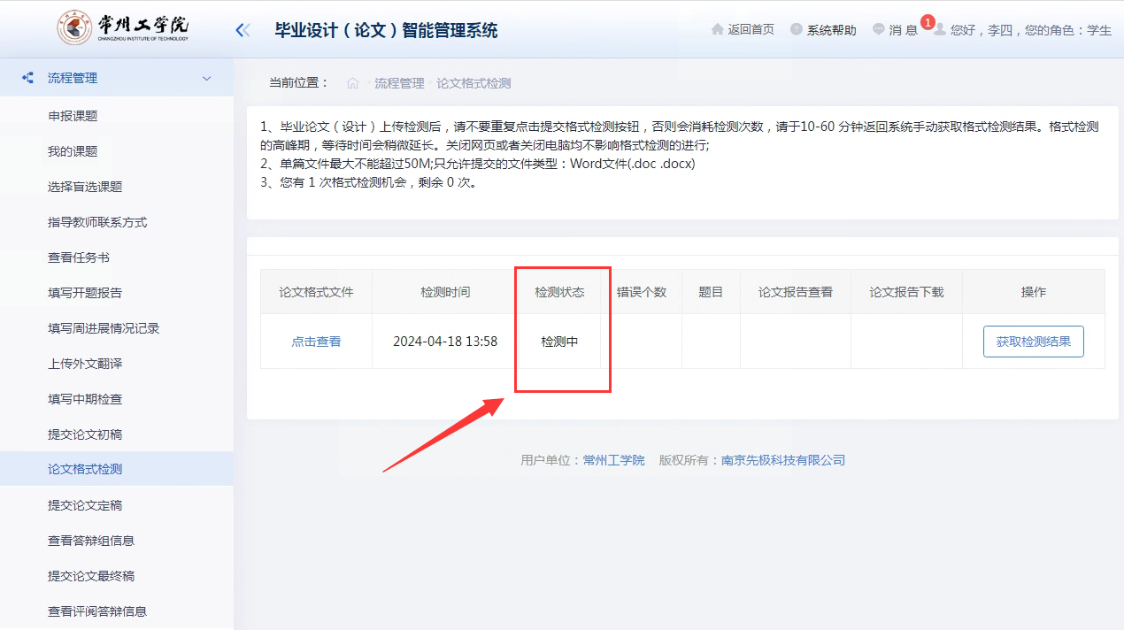

4.学生角色——流程管理——论文格式检测——点击“获取检测结果”，结果获取成功



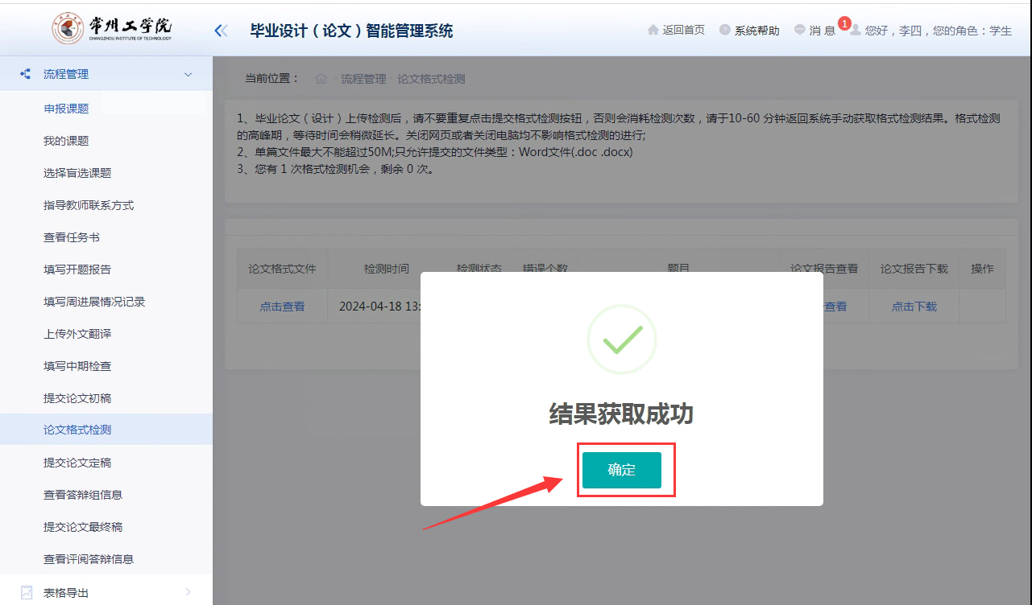

5.学生角色——流程管理——论文格式检测——可以查看到毕业论文或者毕业设计的错误个数。论文报告查看：“点击查看”，论文报告下载：“点击下载”，根据维普的论文格式检测报告，自行修改自己毕业论文或者毕业设计的格式，再提交至论文定稿。

